**PAROISSE SAINTE MARIE DES OLONNES**

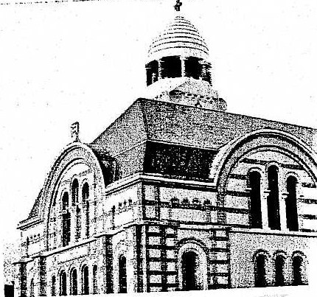



22 décembre 2019 – 4éme dimanche de l’Avent



**LITURGIE DE L’ACCUEIL**

**Procession :** Prêtre, servants d’autel, lumière.

**Chant d’entrée :** n°9 Venez Divin Messie couplets 1 et 2

**Accueil** : A quelques jours de Noël, comme Joseph, recevons le message venant de Dieu : l’enfant qui va naître est descendant de David selon la chair mais il est conçu du Saint-Esprit. Ainsi le Fils de Dieu va apparaître dans notre nature humaine pour être le Sauveur de tous les hommes. Accueillons- le

**Rite pénitentiel : 128 bis**

**Prière d’ouverture :** Que ta grâce, Seigneur notre Père, se répande en nos cœurs : par le message de l’ange, tu nous as fait connaître l’incarnation de ton Fils bien-aimé, conduis-nous par sa passion et par sa croix jusqu’à la gloire de la Résurrection. Par Jésus ……

**LITURGIE DE LE PAROLE**



**1ére lecture :**  **du Livre du prophète Isaïe** Is 7,10-16

**Psaume**: **23**

**Refrain : Qu’il vienne, le Seigneur : c’est lui, le roi de gloire !**

1/ Au seigneur, le monde et sa richesse, 2/ Qui peut gravir la montagne du Seigneur

La terre et tous ses habitants ! et se tenir dans le lieu saint ?

C’est lui qui l’a fondée sur les mers L’homme au cœur pur , aux mains innocentes.

Et la garde inébranlable sur les flots. Qui ne livre pas son âme aux idoles.

3/Il obtient, du Seigneur, la bénédiction,

Et de Dieu son Sauveur, la justice.

Voici le peuple de ceux qui le cherchent !

Voici Jacob qui recherche ta face !

**2éme lecture** **: de la lettre de Saint Paul apôtre aux Romains** Rm 1,1-7

**Acclamation**: **338**

**Evangile** : **de Jésus Christ selon Saint Matthieu** Mt 1,18-24

**Homélie**

**Profession de foi** : dit Symbole des apôtres

**Prière universelle** : voir feuille jointe

**Quête** :

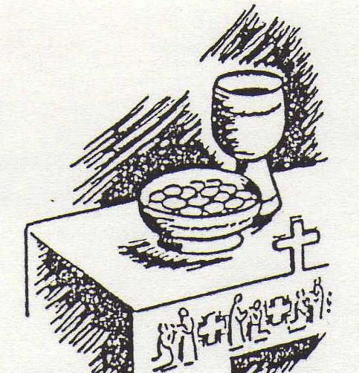

**LITURGIE DE L’EUCHARISTIE**

**Prière sur les offrandes** : Que ton Esprit, Seigneur notre Dieu, dont la puissance a fécondé le sein de la Vierge Marie, consacre les offrandes posées sur cet autel. Par Jésus….

**Préface de l’Avent :**

**Sanctus : 637**

**Prière eucharistique** : au choix du célébrant

**Anamnèse** : **701**

**Introduction au notre Père :**Avec le Christ notre frère, l’Emmanuel, nous reprenons les mots qu’il nous a enseignés pour prier.

**Notre Père** : **dit**

**Agneau de Dieu** : **932**

**Chant pendant la communion** : **N°13 Prenez et mangez D52-67 couplets : 1, 2, 3**

**Prière après la communion** : Nous avons reçu dans ton sacrement, Seigneur, le gage de la rédemption éternelle ; accorde-nous une ferveur qui grandisse à l’approche de Noël, pour bien fêter la naissance de ton Fils ; Lui qui ……

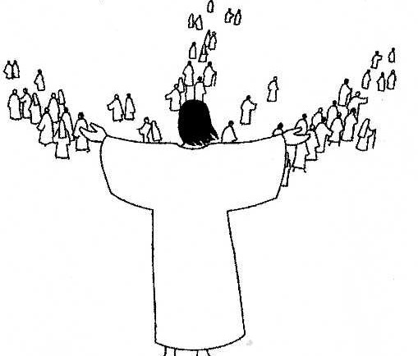

**LITURGIE DE L’ENVOI**

**Bénédiction solennelle :**

Vous croyez que le Fils de Dieu est venu dans ce monde, et vous attendez le jour où il viendra de nouveau ; à la clarté de cette lumière qui lève, que Dieu son Père vous guide en toutes vos démarches et qu’il multiplie sur vous ses bénédictions. **Amen.**

Qu’il rende ferme votre foi, joyeuse votre espérance, et constante votre charité. **Amen.**

La venue du Rédempteur pauvre parmi les pauvres est déjà pour vous une grande joie ; quand il apparaîtra dans toute sa gloire, qu’il vous ouvre le bonheur sans fin**. Amen.**

Et que Dieu tout-puissant vous bénisse, le Père, le Fils, et le Saint-Esprit**. Amen.**

**Envoi :**

**Chant final** : **N°26 Tu as porté celui qui porte tout V44-77**

Contact : Sylvie SILLON 06 22 66 65 99 Email [jf.sillon@wanadoo.fr](mailto:jf.sillon@wanadoo.fr)

**PRIERE UNIVERSELLE**

**Introduction lue par le célébrant** : A quelques heures de Noël, prions Dieu le Père pour tous les hommes. Confions-lui leurs attentes et leurs espoirs.

**Refrain : Notre Père, notre Père, nous te supplions humblement.**

**\***Pour l’Eglise, dont la mission est rendue difficile en certains pays, implorons l’aide de Dieu notre Sauveur.

**\***Pour les puissants de la terre, qui n’ont pas toujours le souci du bien commun, implorons la miséricorde de Dieu, notre Sauveur.

**\***Pour que chaque pays prenne les moyens nécessaires pour faire de l’avenir des enfants une priorité, avec le pape François, implorons la tendresse de Dieu notre Sauveur.

*Pour ceux qui, dans nos familles et notre communauté, n’ont pas le cœur à la fête qui approche, implorons la bénédiction de Dieu notre Sauveur.

**Prière de conclusion lue par le célébrant :** Tu nous redis, Dieu, notre Père, la promesse du salut, la venue de ton Fils parmi les hommes. Nous t’en supplions. Permets que nos contemporains reconnaissent ton amour en ton Fils, lui qui règne pour les siècles des siècles. **Amen**

